Dove eravamo rimasti..
Un’analisi del lavoro a Torino prima dell’emergenza COVID-19: nuove tendenze e problemi aperti.

A
2020
Di Mauro Zangola

Indice
Introduzione1
- Evoluzione recente del lavoro nella Città Metropolitana di Torino2
  - In ripresa l’occupazione dopo la crisi del recente passato
  - In calo la disoccupazione
  - Prosegue la crisi del lavoratore autonomo
    - Il dependent contractor: una nuova figura di lavoratore autonomo
- Il malessere della manifattura torinese: aziende in crisi e crescente6
ricorso alla CIG
- Dove trovano lavoro i torinesi: crescono ancora le opportunità7
offerte dal terziario
- La condizione lavorativa delle donne: migliora ma non abbastanza9
- La condizione lavorativa dei giovani torinesi rimane un’emergenza11
  - La condizione lavorativa delle giovani
- La condizione lavorativa dei 15-29enni residenti nella16
Città metropolitana di Torino
- I cambiamenti strutturali del mercato del lavoro17
  - L’esplosione del lavoro discontinuo
  - La crescita del part-time involontario
- Le peculiarità del lavoro in Piemonte e nella Città di Torino20
  - Il lavoro in Piemonte
  - Il lavoro nella Città di Torino
- La Città Metropolitana di Torino nel ranking nazionale 22
sulla condizione lavorativa delle province
- I paradossi del mercato del lavoro24
Conclusioni25
Bibliografia27

Introduzione
- Finalità dello studio
Di fronte al propagarsi degli effetti del Coronavirus sul tessuto socio-economico della nostra regione e della Città Metropolitana di Torino si guarda con crescente preoccupazione all’impatto che questa crisi sta avendo e potrà avere sull’occupazione soprattutto nei settori più coinvolti.
Per avere una dimensione più precisa e completa di quale potrà essere l’impatto è necessario tener conto di come si presentava il mercato del lavoro torinese prima dello scoppio dell’epidemia Covid-19: come si stava evolvendo, le novità, gli aspetti positivi e rassicuranti accanto ai problemi vecchi e nuovi che rischiano di esplodere con l’aggravarsi della crisi innestata dal Coronavirus.
Questo studio intendecolmare questa lacuna conoscitiva fornendo un quadro aggiornato dell’evoluzione del mercato del lavoro nelle nostre aree, traendone spunto per una prima analisi dell’impatto che sta avendo e che potrà avere ilCoronavirus sul lavoro nell’area torinese e nella nostra regione.
- Contenuti dello studio
Lo studio prende in esame l’evoluzione a breve dell’occupazione e della disoccupazione nella Città Metropolitana di Torinoe i progressi realizzati rispetto ai periodi pre-crisi eall’inizio della fase di ripresa.
Un’attenzione particolare èdedicata allacondizione delle donne e dei giovani, le componenti più fragili del mercato del lavoro, eai cambiamenti che caratterizzano maggiormente e in negativo il modo di lavorare a cominciare dall’esplosione del lavoro “discontinuo”.
Sono previsti infine alcuni Focus dedicati all’analisi dell’evoluzione del lavoro nella Città di Torino e in Piemonte e alle posizioni ricoperte dai nostri territori nel ranking delle province e della regione italiane relativamente ad alcuni indicatori particolarmente sensibili quali i tassi di occupazione e disoccupazione riferiti, in particolare, ai giovani tra i 15 e i 29anni.
Le fonti da cui sono stati tratti i dati per le analisi sono le consuete IndaginiTrimestrali sulla Forza Lavoro condotte dall’ISTAT e le serie relative alle procedure di assunzione per settore di attività economica e tipologia contrattuale fornite dal Ministero del lavoro e delle politiche sociali.

- Evoluzioni recenti del lavoro nella Città Metropolitana di Torino
1.1 In ripresa l’occupazione dopo le crisi del recente passato
Nell’Area Metropolitana di Torino (l’ex provincia) nel 2019 risultavano occupati in media 939 mila persone; in un anno sono diminuiti di 7.000 unità (-0,7%). Negli ultimi 5 anni, coincidenti con la fine delle fasi recessive e l’inizio della ripresa, gli occupati sono cresciuti di 41.000 unità (+4,6%). Rispetto ai livelli di occupazione raggiunti nel 2008, anno di inizio della prima recessione, mancanotuttavia all’appello 16.000 occupati, meno del 2%:non sono tanti se si considera che siamo passati attraverso due pesanti crisi.
Gli andamenti sopra descritti hanno inciso sul livello del tasso di occupazione, dato dal rapporto tra gli occupati trai 20 e i 64 anni e la popolazione nella stessa classe di età. Nel 2019 lavorava il 70,1% dei torinesi di quella classe di età. Rispetto al 2018 il tasso di occupazione è sceso di 3 decimi di punto. Rispetto al 2014, anno di inizio della ripresa, è salito di quasi 5 punti passando dal 65,6% al 70,4%: il livello più alto raggiunto negli ultimi 15 anni, grazie dall’aumento del tasso di occupazione femminile cresciuto nellostesso periodo dal 55,1% al 63,8%.
1.2 In calo la disoccupazione
Nell’Area Metropolitana di Torino nel 2019 le persone in cerca occupazione erano in media 85.000. In un anno sono diminuite di 11.000 unità (-11,4%). Nello stesso periodo il tasso di disoccupazione è sceso dal 9,2 all’8,3%. Negli ultimi 5 anni ha fatto registrare un sensibile calo di 4 punti percentuali ma rimane comunque nettamente al di sopra dei livelli raggiunti negli anni antecedenti l’inizio delle crisi,quando il tasso si aggirava appena al di sopra del 4%: più della metà del livello attuale. Come vedremo meglio in seguito, il livello del tasso di disoccupazione diminuisce con l’età: si passa infatti da un tasso del 28,8 % peri 15-24enni al 6,3% degli ultra 35enni. Un divario che si accentua di 10 punti percentuali per le donne.
1.3 Prosegue la crisi del lavoro autonomo
Nel 2019 in Piemonte poco meno dell’80% degli occupati lavorava alle dipendenze; il restante 20% era un lavoratore indipendente o autonomo.
I lavoratoriautonomi sono un coacervo molto differenziatoall’interno del quale l’ISTAT fa rientrare imprenditori, liberi professionisti, lavoratori in proprio, coadiuvanti nell’azienda di un familiare, soci di cooperative, collaboratori e prestatori d’opera occasionali.
Liberi professionisti e lavoratori in proprio appartengono alla categoria dei cosiddetti“freelance”. Nella stragrande maggioranza dei casi si tratta di individui con Partita IVA che esercitano la propria attività di lavoratori autonomi senza l’ausilio di dipendenti.
In Piemonte nell’ultimo anno gli occupati alle dipendenze e gli indipendenti o autonomi hanno mostrato andamenti opposti: iprimi sono cresciuti di 3.000 unità; i secondi sono diminuiti di 9.000. Il calo si è verificato in tutti i settori ad eccezione dell’agricoltura dove, tuttavia, la loro presenza è assai ridotta.
Nell’Area Metropolitana di Torino i lavoratori autonomi nel 2019 erano 203.000: il livello più basso degli ultimi 15 anni, periodo nel qualesono diminuiti del 14%.
Il loro peso sul totale degli occupati è sceso dal 26% al 21%. Un trend opposto a quello mostrato dai lavoratori alle dipendenze. Nello stesso arco di tempoinfatti sono cresciuti di 65.000 unità (+ 10%); il livello raggiunto nel 2019 è il più alto degli ultimi 15 anni.
1.3.1 Il dependent contractor: una nuova tipologia di lavoratore autonomo bisognosa di riconoscimento e tutela.
Nel corso della 20th International Conference of LabourStatisticians l’ILO (Organizzazione Internazionale del lavoro) ha approvato una nuova classificazione che rivede i confini tra dipendenti e indipendenti, individuando la nuova figura del dipendentecontratto: occupati formalmente autonomi vincolati da rapporti di subordinazione con un’altra unità economica (cliente o committente) che ne l’imita l’autonomia organizzativa e l’accesso al mercato per la definizione dei prezzi, delle tariffe ecc.
Secondo l’ISTAT in Italia i dipendenticontratto sono 452.000 con una maggior presenza di donne e di giovani tra i 15 e i 34 anni, ovvero di due categorie tradizionalmentefragili nel mercato del lavoro. Le professioni più frequenti trai dipendenticontratto traggonoorigine da una domanda di lavoro chemira a esternalizzare e scarica su questi lavoratori una parte dei rischi di impresa. Rientrano in questa nuova categoria di lavoratori gli operatori di call center, i venditori a domicilio, gli addetti alle consegne e i conduttori di mezzi pesanti. Si tratta di lavori che risulteranno “cattivi” almeno fino a quando non troveranno riconoscimento e tutela.

- Il malessere della manifattura torinese: aziende in crisi e crescente ricorso alla CIG.
La manifattura torinese si è presentata all’appuntamento con ilCoronavirus mostrando uno stato di malessere e di debolezza. La consueta indagine congiunturale dell’Unione Industriale di Torino,svolta a dicembre, ha previsto per i primi tre mesi del 2020 un peggioramento del clima di fiducia delle aziende lungoun trend negativo in atto da 4 trimestri. Peggiorano in particolare le attese su produzione e ordini totali mentre sono stabili le previsioni sull’export. Un segnale positivo che fa seguito tuttavia ad un periodo contrassegnato da un calo vistoso delle nostre esportazioni. Nei primi 9 mesi del 2019 l’exporttorinese è diminuito rispetto all’analogo periodo del 2018 del 6,9% per effetto soprattutto del forte calo delle vendite del settore automotive che fornisce da solo il 42% dell’export torinese. Dati diffusi dall’ISTAT nei giorni scorsi tracciano un bilancio non lusinghiero dell’export torinese e piemontese. Nel 2019 il primo è diminuito del 5,4%; il secondo del 3,5%.
Il malessere della manifattura torinese è reso ancor più esplicito del numero di lavoratori (almeno 5.000) che rischiano di perdere il posto di lavoro a causa delle crisi aziendali che si sono manifestate prima del Coronavirus e dal crescente ricorso alla CIG iniziato anch’esso prima che si manifestasse l’epidemia.
In Piemonte il ricorso alla CIG ha preso vigore nel corso del 2019 dopo una fase di caduta iniziata con l’avvio dellaripresa e terminata nel2018. Lo scorso anno l’aumento della CIG estato particolarmente sostenuto a Torino: in un anno infatti le ore di CIG Straordinaria sono cresciute del 46%.
Secondo le stime contenute nel 12° Rapporto 2019 della UIL sulla CIG l’intervento della CIG in Piemonte nel corso del 2019 ha consentito di salvare 11.255 posti di lavoro.
Il ricorso alla CIG è proseguito nei primi due mesi del 2020. In questo periodo, in Piemonte, sono state autorizzate 4,2 milioni di ore. Rispetto all’analogo periodo del 2019 sono diminuite del 32,6%. per effetto di un forte calo del ricorso alla CIG Straordinaria (-79%); il ricorso alla CIG Ordinaria è cresciuto invece del 51%.

- Dove trovano lavoro i torinesi: crescono ancora le opportunità di lavoro offerte dal terziario
Nell’ultimo anno, tra il 2018 e il 2019, glioccupati sono cresciuti solo nell’agricoltura Negli altri comparti si sono verificati cali degli addetti molto contenuti e poco significativi. A partire dal 2014 tutti i settori hanno aumentato gli organici, ma i livelli attuali sono inferiori, di intensità diverse, ai livelli massimi raggiunti nell’arco degli ultimi 15 anni. Per effetto di questi andamenti la struttura occupazionale è nuovamente cambiata: il peso del terziario è ulteriormente salito dal 64% al 70%; quello dell’industria (manifattura + edilizia) è sceso dal 34% al 29% e si è quasi dimezzato negli ultimi 40 anni. (Tabella 1)
Il crescente rilievo assunto dal terziario come sbocco occupazionale dei torinesi emerge anche dai dati sugli avviamenti al lavoro.Nel terzo trimestre 2019 nell’Area Metropolitana di Torino sono stati avviati al lavoro 235.000persone: l’1,7% ha trovato lavoro nell’agricoltura, il 13,9% % nella manifattura, il 5,3% nell’edilizia e il 79% nel terziario.
Negli ultimi 10 anni gli sbocchi occupazionali sono mutati in misura significativa sia per gli uomini che per le donne. Significativi al riguardo sono i dati riportati nella Tabella 2 relativi alle procedure di assunzionerealizzate in Piemonte tra il 2008 e il 3° trimestre 2019 ripartiti per settore e per genere.In questo periodo gli avviamenti al lavoro dei maschi crescono nell’agricoltura e nel terziario e, in particolare, nel comparto del commercio, alloggio e ristorazione mentre si riducono in misura significativa nell’industria manifatturiera e nelle costruzioni. Per le donne piemontesi (e a maggior ragione per quelle torinesi) il terziario è diventato lo sbocco occupazionale di gran lunga prevalente con l’84% delle assunzioni ed una presenza crescente delle donne assunte in tutti a comparti.
Lo sviluppo del terziario ha tuttavia contribuito ad abbassare la qualità della domanda di lavoro. In Piemonte negli ultimi 10 anni il peso degli assunti con“livello professionale superiore” sul totale degli avviati al lavoro è sceso di 6 punti percentuali (dal 23,5% al 19,6%). Il peso degli assunti con “livello professionale intermedio” è rimasto sostanzialmente stabile mentre è cresciuto di circa 6 punti percentuali (dal 29% al 34,7%) il peso degli avviati con livello professionale inferiore costituiti in larga parte da personale non qualificato.

- La condizione lavorativa delle donne: migliora ma non abbastanza
Nella Città Metropolitana di Torino risiedono 1.167.000 donne: il 51,6% dei residenti.
Secondo l’ISTAT nel 2019 risultavano occupate 427.000 donne: il 45,4% del totale degli occupati. Nell’ultimo anno sono diminuite di 2.000 unità. Negli ultimi 5 anni sono cresciute di 20.000 unità (+4,9%). Rispetto al volume più basso di addette registrato nel 2004 le donne occupate sono cresciute di 40.000 unità (+ 10,4%). Nello stesso periodo è cresciuta di circa 3 punti percentuali anche la quota “rosa” passata dal 42,6% al 45,4%.
Diversa si presenta la situazione della componente maschile che non è ancora riuscita a recuperare i livelli di occupati raggiunti negli anni immediatamente precedenti l’inizio della prima recessione a causa delle crisi. La congiuntura negativa infatti ha colpito soprattutto l’industria manifatturiera e le costruzioni, settori nei quali è molto più coinvolta l’occupazione maschile.
La maggior presenza delle donne nel settore dei servizi le ha protette dagli effetti delle crisi. Inoltre l’innalzamento dell’età pensionabile ha contribuito ad aumentare il tasso di occupazione delle ultra cinquantenni.
La maggior tenuta dell’occupazione femminile ha contribuito ad aumentare il tasso di occupazione femminile ma ha ridotto solo in parte il divario con il tasso di occupazione maschile.
Un tasso di occupazione pari al 63,2% ci dice che a Torino lavorano in media poco più di 63 donne su 100 di età compresa tra 20 e 64 anni.
Negli ultimi 15 anni il tasso di occupazione femminile è cresciuto di 8,7 punti percentuali (da 55,1% a 63,8). Nello stesso periodo il tasso di occupazione dei coetanei maschi, per le ragioni dette in precedenza, è cresciuto solo di 1,3 punti percentuali (da 75,3% a 76,6%) con aumenti concentrati negli ultimi 3 anni. A causa di questi andamenti il divario con il tasso di occupazione degli uomini si è ridotto di 7,4 punti percentuali, ma rimaneancora elevato(12,8 punti). (Grafico 1)

Grafico 1
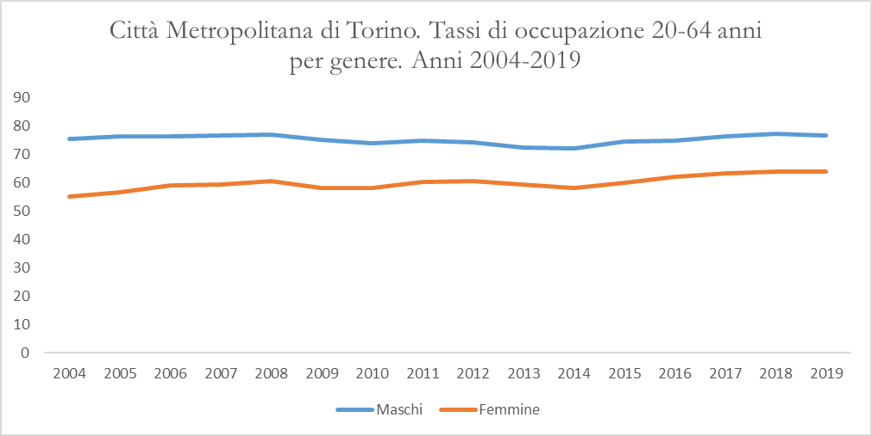
Fonte: Elaborazioni su dati ISTAT

Le donne occupate sono più istruite degli uomini: il 27,3% ha la laurea o titolo superiore contro il 17,5% degli uomini: un successo che fa onore alle ragazze ma che agevola solo in parte la loro rincorsa verso il posto di lavoro. Le donne infatti incontrano maggiori difficoltà nel trovare un lavoro adeguato al titolo di studio conseguito. Ci troviamo di fronte alla piaga della “sovra istruzione” cioè della manata corrispondenza tra il livello di istruzione raggiunto e la professione svolta. In Piemonte un quarto delle giovani con meno di 34 anni si trova in questa condizione.
Nel 2019 le donne in cerca di occupazione erano47.000. In un anno il loro numero è rimasto sostanzialmente stabile; altrettanto stabile è stato il tasso di disoccupazione femminile attestatosi al 9,8%. Dall’inizio della ripresa si è ridotto di 3,5 punti percentuali (da 13,3% a 9,8%) ma rimane ancora distante dal 5% registrato nel biennio 2004-2005.
Molto più favorevole si presenta la situazione dei coetanei maschi. Il numero degli uomini in cerca di occupazione si è ridotto di un quinto (da 50.000 a 39.000); il loro tasso di disoccupazione è sceso dall’8,8% al 7%). Anche nel caso dei maschi tuttavia l’attuale livello, per quanto in riduzione, è ancora doppio rispetto ai livelli registrati nel 2005 e nel 2006. (Grafico 2)

Grafico 2
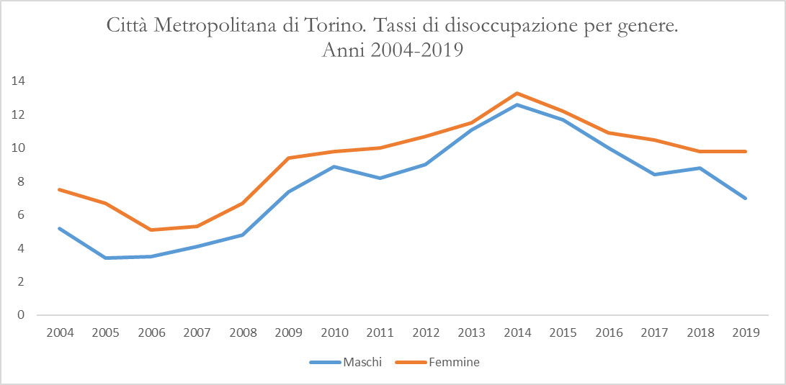
Fonte: Elaborazioni su dati ISTAT

- La condizione lavorativa dei giovani torinesi rimane un’emergenza.
Per esaminare la condizione lavorativa dei giovani nelle Città Metropolitane l’ISTAT elabora due tipi di indicatori: i tassi di occupazione e di disoccupazione riferiti ai giovani di età compresa tra i 15-24 anni, 15-29 anni e 25-34 anni. Un’analisi dell’entità e dell’evoluzione di questi indicatori ci consente di valutare come è cambiata la condizione lavorativa dei giovani residenti nella Città Metropolitana di Torino negli ultimi 15 anni.
Nel 2019 il tasso di occupazione dei 15-24enni era di poco inferiore al 20%. In un anno è sceso di pochi decimi di punto. È cresciuto invece in misura significativa nel corso degli ultimi 5 anni, passando dal 15,2% al 19,5%. L’attuale livello rimane comunque sensibilmente inferiore al livello raggiunto negli anni precedenti l’inizio della crisi e, in particolare, al 33% fatto registrare nel 2004.
Com’era prevedibile a causa della minor presenza di studenti in questa classedi età, il tasso di occupazione dei 15-29enni sale al 36,1% (16 punti percentuali al di sopra di quello dei 15-24enni). Anche in questo caso la possibilità per questi giovani di trovare lavoro è cresciuta con l’inizio della ripresa: negli ultimi 5 anniinfatti iltasso è aumentato di circa 6 punti percentuali passando dal 30,8% al 36,1%. Siamo comunque ancora distanti dai livelli fatti registrare negli anni immediatamente precedenti l’inizio della recessione quando il valore del tasso di occupazione era costantemente al di sopra del 45% con una punta del 50% nel 2004.
La possibilità di trovare lavoro cresce ancor di più per i 25-34enni: nel 2019 il loro tasso di occupazione sale al 71%. In un anno è cresciuto di 2,4 punti percentuali e di 6 punti percentuali rispetto al 2014 anno di inizio della ripresa. Anche in questo caso siamo distanti dai valori fattiregistrare negli anni antecedenti l’inizio della crisi quando il tasso di occupazione dei 25-34enni è arrivato a superare l’80%(81,4% nel 2006).(Grafico 3)

Grafico 3
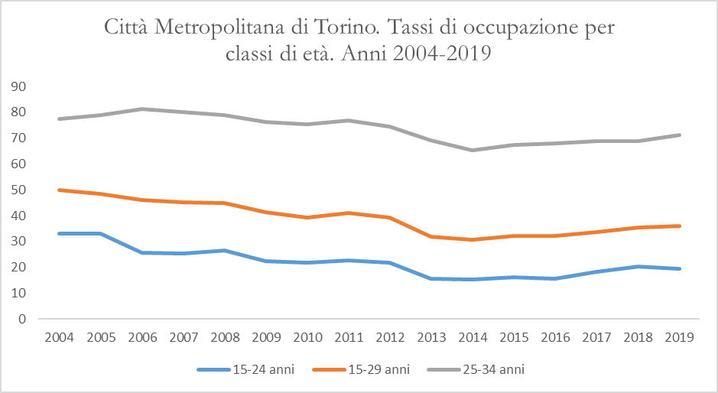
Fonte: Elaborazioni su dati ISTAT

Le difficoltà che incontrano i giovani torinesi nella ricerca di un’occupazione emergono dall’analisi dell’andamento dei rispettivi tassi di disoccupazioneripartiti per classi di età. Nel 2019 il tasso di disoccupazione dei 15-24enni era pari al 28,8%, 20 punti sopra la media. Dopo esser salito al 50% nel 2014, apartire dal2015 si è ridotto di circa 20 punti percentuali. Il livello attuale rimane comunque più alto di circa 13 punti percentuali rispetto al valore più basso registrato nel 2005. La situazione migliora ma non dimolto per i 15-29enni. Nel 2019 il loro tasso di disoccupazione era pari al 19,3%, in costante caduta rispetto al2014 quando arrivò al 35% ma ancora quasi doppiorispetto ai valori registrati negli anni immediatamente precedenti l’inizio della crisi. (Grafico4)

Grafico 4
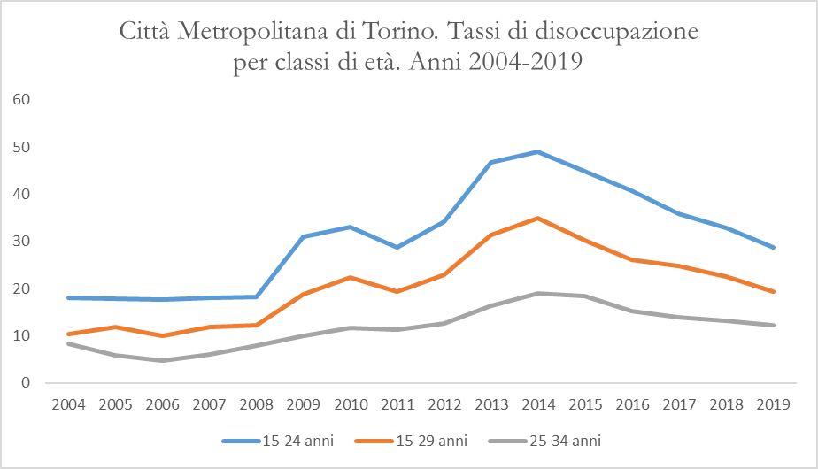
Fonte: Elaborazioni su dati ISTAT

5.1 La condizione lavorativa delle giovani
La condizione lavorativa delle giovani è diversa e più problematica di quella dei loro coetanei. Vediamo di scoprire come attraverso l’utilizzo di due indicatori; il tasso di occupazione e il tasso di disoccupazione riferiti ai giovani di età compresa tra 15-24, 15-29 e 25-34 anni.
Nel 2019 il tasso di occupazione delle 15-24enni era 18,7%. Ciò equivale a dire che lavoravano solo 2 ragazze su 10 di quella età. Un dato in costante crescita a partire dal 2013 ma inferiore di 8,4 punti percentuali al livello massimo raggiunto nel 2004 (27,1%). Il tasso di occupazione dei coetanei è lievemente più alto (20,1%) ma, a differenza di quello femminile, in riduzione a partire dal 2017. Il suo livello attuale è comunque più alto di 3,6 punti al livello raggiunto nel 2014 (16,5%) ma inferiore di circa 20 punti al livello massimo raggiunto nel 2004 (39%). A causa di questi andamenti, il divario tra i due tassi si è ridotto sensibilmente dopo aver raggiunto i valori massimo nel 2008 (11,6 punti percentuali) data di inizio delle due fasi recessive.
Il divario tra i due tassi si amplia tra i 15-29enni. Nel 2019 quello femminile èpari al 34%; quello maschile supera il 40% (41,4%).Rispetto al 2018 il primo ha messo a segno un forte rialzo (+4,7 punti); il secondo è rimasto fermo. Entrambi i tassi tuttavia sono cresciuti in modo costante e della stessa intensità rispetto al 2014 (+ 7,4 punti percentuali) marimangono entrambial di sotto dei valori raggiunti negli anni immediatamente precedenti l’inizio delle crisi.(Grafico5)
Grafico 5
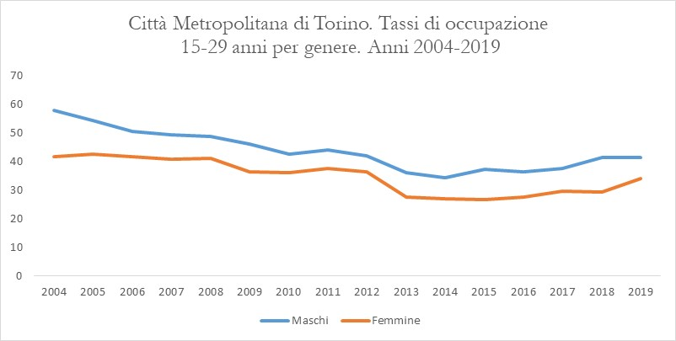
Nel 2019 il tasso di disoccupazione delle 15-24enni era pari al 34,3%, in lieve riduzione rispetto al 2018. Dopo aver raggiunto il livello massimo nel 2016 (49%) è iniziato a scendere portandosi al livello attuale. Il divario con il tasso dei coetanei maschi è di 11 punti percentuali Negli ultimi 15 anni si è modificato in misura sensibile facendo registrare tra i 15-24enni anche valori dei tassi di disoccupazione femminili più bassi di quelli maschili. Si tratta comunque di dati da valutare con la massima attenzione vistal’elevata e crescente presenza in questa classe di età di studenti a tutti i livelli.
Il livello di significatività dei dati sulla disoccupazione giovanile sale se si prende in considerazione la classe di età dei 15-29enni. Nel 2019 il tasso di disoccupazione delle ragazze era 21,8%; quello dei coetanei maschi era più basso di 4,6 punti percentuali.Entrambi tuttavia si sono quasi dimezzati rispetto ai valori massimi raggiunti nel 2014 anche se rimangono lontani dai valori più bassi registrati tra il 2004 e il 2008.

- La condizione lavorativa dei 15-29enni residenti nella Città Metropolitana di Torino.
Nei precedenti paragrafi abbiamo cercato di documentare la condizione del lavoro nella Città Metropolitana di Torino richiamando l’attenzione sulla condizione dei giovani i più penalizzati a causa della mancanza di lavoro. in questo paragrafo soffermeremo l’attenzione sulla condizione dei giovani tra i 15 e i 29 anni. La Tabella 4 riassume l’insieme delle informazioni che abbiamo raccolto e vorremmo sviluppare sulle caratteristiche demografiche e sul rapporto che i giovani hanno con i mondi della scuola e del lavoro.
Nella Città Metropolitana di Torino nel 2018 igiovani di questa età erano poco più di 300.000; poco meno della metà (48,4%) erano donne. Gli occupati erano 109.000 con una non trascurabile prevalenza di ragazzi(58,5%). Com’era prevedibile, il numero degli occupati cresce con l’età e raggiunge il suo massimo tra i 25-29enni (63,2%). I giovani in cerca di lavoro erano 32.000: più della metà ha un’età compresa tra i 20 e i 24 anni. Come abbiamo visto sommando queste due entità si ottiene la forza lavoro. Sottraendola al numero dei giovani si ottengono gli inattivi costituiti per l’85% da studenti concentrati com’era prevedibile tra i 15-24enni. La restante parte degli inattivi (22.600 giovani), rientra tra le “forze di lavoro potenziali”: costituite, in larga parte, da persone che per vari motivi ha un rapporto difficile con il mondo del lavoro. Sommando questa entità a quella dei giovani in cerca di lavoro si ottiene un “esercito” di 54.000 giovani, costituiti per il 60% da ragazze, accumunati dalla difficoltà di realizzare un “normale” progetto di vita. Tra loro si annida la componente più critica dei cosiddetti NEET, cioè quei giovani che non studiano e non cercano lavoro. Un contenitore di situazioni molto diverse.Diverse sonoanche le cause che hanno indotto i giovani a diventare NEET. Un ruolo moltoimportante hanno avuto la situazione personale, la condizione famigliare, i comportamenti, le scelte, le aspettative, la sfiducia e la rassegnazione.
Nella Città Metropolitana di Torino si concentra il 54% dei giovani piemontesi in questa condizione di rischio.
Ci troviamo di fronte ad un problema con elevati costi individuali e sociali. Più è lungo il periodo in cui il giovane rimane fuori dal mondo del lavoro minore è la possibilità di trovare un’occupazione in futuro, venendo meno tra l’altro la possibilità di acquisire quelle conoscenze che si acquisiscono solo con l’esperienza.
Inoltre il parziale utilizzo del potenziale lavorativo dei nostri giovani determina uno spreco di risorse, un aumento della povertà ed un accentuarsi delle disparità economiche e delle disuguaglianze.
Di fronte ad un problema di queste dimensioni viene da chiedersi come mai non riceva l’attenzione che si merita da parte di tutti gli attori in gioco a cominciare dalle Istituzioni a tutti i livelli.
Se il sistema non implode è solo grazie all’azione di supplenza svolta dai risparmi delle famiglie e al modo rassegnato in cui i giovani vivono la loro condizione e di estrema incertezza e precarietà. Ma fino a quando questo sistema potrà reggere? Cosa succederà quando i risparmi delle famiglie si esauriranno e i giovani dovranno contare sulle loro forze, avendo spesso alle spalle lavori intermittenti, poco pagati e con la certezza di aver maturato pensioni da fame? Sono interrogativi che al momento nessuno sembra porsi in modo serio e sui quali è invece urgente riflettere per elaborare soluzioni capaci di creare lavoro e non solo assistenza. Soluzioni come quelle in vigore o anche solo prospettate, come il salario minimo o la pensione di garanzia, assomigliano a battaglie di retroguardia, dichiarazioni di resa, mentre il problema dei giovani inattivi va aggredito chiamando ciascuno alle proprie responsabilità.

- I cambiamenti strutturali del mercato del lavoro: l’esplosione del lavoro discontinuo e del part-time involontario
7.1L’esplosione del lavoro discontinuo
Negli ultimi anni il mercato del lavoro è profondamente cambiato. Il lavoro è sempre più discontinuo nel tempo rispetto al passato. con periodi di occupazione il più delle volte inferiori ad un anno, alternati a periodi di inattività, sotto-occupazione o disoccupazione. Per rendersi conto di quanto staaccadendo può essere utile esaminare l’andamento delle tipologie contrattuali che più di altre vengono utilizzate per impiegare lavoro discontinuo (contratti di somministrazione, di lavoro intermittente, a tempo determinato, di apprendistato e le collaborazioni, anche al fine di comprendere quanto delle variazioni della domanda di lavoro discontinuo sia dovuto a modifiche strutturali del mercato del lavoro e quanto a mere modifiche normative.
Per rispondere a queste domande abbiamo prese in esame l’andamento degli avviamenti allavoro contipologie contrattualidiscontinue in Piemonte tra il 2008 e il 2018. In questo periodo il numero complessivo di tali avviamenti è cresciuto del 36%; nello stesso lasso di tempo il peso del lavoro discontinuo è cresciuto di 7,7 punti percentuali passando dal 76,5% all’84,2%. Il ricorso a questi tipi di contratti è proseguito anche nella fase di ripresa. A partire dal 2015, anno in cui il ricorso è rallentato, questi tipi di assunzioni hanno ripreso a salire; in valore assoluto sono cresciute del 26,6%; nell’arco di 4 anni il loro peso sul totale è salitodi 10 punti percentuali passando dal 74% all’84%.
Un’indagine molto dettagliata promossa nel 2017 dalla Regione Piemonte e dalla Conferenza Episcopale Piemontese sugli sbocchi occupazionali dei giovani piemontesi aveva fornito dati sulla durata di questi contratti, dai quali è emerso che più di un quarto degli avviamenti al lavoro a tempo determinato aveva una durata inferiore a 7 giorni. Un dato che ha trovato conferma in una recente indagine svolta a livello nazionale dalla quale è risultato che a marzo del 2019 le attivazioni a tempo determinato con durata inferiore alla settimana rappresentavano circa il 29% delle attivazioni totali a tempo determinato.Da altri dati di fonte ISTAT relativi al terzo trimestre 2019 apprendiamo che il 35,2% delle posizioni lavorative attivate inItalia a tempo determinato ha una durata prevista fino a 30 giorni (il 12,6% un solo giorno); il 29,4% da 2 a 6 mesi e soltanto il 3,2% delle attivazioni supera un anno.
L’esplosione dei lavori discontinuo ha la sua sublimazione passando dai dati di flusso a quelli di stock fornitidall’ISTAT.Secondo questafonte, tra il 2005 e il 2018, in Piemonte e nella città Metropolitana di Torino l’incidenza dei tempi determinati è salita dal 12 al 18%. Dalla stessa finte si apprende che per le donne l’incidenza sale al 20% e si avvicina al 50% per le ragazze tra le con meno di 25 anni.
Bastano questi dati, se ancora ce ne fosse bisogno, per dimostrare che l’esplosione del lavoro discontinuo risponde ad una precisa scelta strategica delle imprese nell’utilizzo del lavoro anche nelle fasi di ripresa, mitigata solo in parte dalla possibile di accedere ad incentivi che riducono il cisto del lavoro standard.
  - La crescita del part-time involontario
Cartina di tornasole delle trasformazioni del mercato del lavoro èanche la crescita significativa del part time. Negli ultimi 15 anni infatti il lavoro a tempo parziale è l’unica forma di lavoro che è cresciuta anche negli anni delle crisi mentre l’occupazione a tempo pieno si è notevolmente ridotta.
In Piemonte nei primi 9 mesi del 2019 sono state avviate al lavoro 484.000 persone, poco meno di un terzocon contratti part time. Per le donne la quota del part time sale al 40%; per gli uominiscende al 21%.
Nell’Area Metropolitana di Torino la percentuale di donne assunte con contratti part time arriva al 43,5%. Tra il 2005 e il 2018 tra glioccupati dipendenti privati l’incidenza è cresciuta di 10 punti percentuali (dal 15,4% al 24,7%). Tra le donne è passata dal 30,4% al 40,8%. L’incidenza è quasi raddoppiata tra i giovani di età compresa tra i 15 e i 25 anni (dal 17,2% al 33,1%) ed è triplicata tra i maschi di questa età (dall’8,6% al 24,3%).
Per alcuni lavoratori la scelta del part time è l’esito di una libera scelta di vita; per altri è la risposta trovata alla necessità di conciliazione tra tempi di vita e tempi di lavoro; per altri ancora è una scelta involontaria, una mezza occupazione o anche una mezza disoccupazione, a causa della mancanza di occasioni di impiego a tempo pieno. Negli ultimi anni la quota del cosiddetto “part time involontario” è cresciuta in modo significativo. Nell’Area Metropolitana di Torino, tra il 2018 e il 2019 la quota di occupati a tempo parziale che dichiara di non aver trovato lavoro a tempo pieno èpassata dal 45,4% al 62,1% Il part time “involontario” è più diffuso tra i 15-29enni, nei servizi alle famiglie, nelle professioni non qualificate e tra gli atipici.A parità di condizioni, la probabilità di essere in part time involontario per una donna occupata è circa tre volte superiore a quella di un lavoratore.
L’insieme di questi dati conferma quanto sostenuto dall’ISTAT secondo il quale lo sviluppo del part time anziché favorire laconciliazione delle esigenze familiari e di vita con quelle lavorative è stato prevalentemente una delle strategie messe in campo dalle aziende per far fronte alle crisi
- Le peculiarità del lavoro in Piemonte e nella Città di Torino
8.1 Il lavoro in Piemonte
Le considerazioni svolte nel paragrafo precedente invitano a svolgere una breve analisi dell’evoluzione del lavoro in Piemonte tra il 2008 e il 2019: un territorio nel quale la Città Metropolitana di Torino mantiene stretti rapporti e fornisce ancora oggi più della metà della forza lavoro e della ricchezza prodotta.
Nel 2019 in Piemonte risultavano occupate 1.829.000 persone. Nell’ultimo anno il numero degli occupati è rimasto sostanzialmente invariato, ma ha mostrato un progressivo indebolimento nella seconda metà dell’anno.È cresciuto invece di 58.300 unità (+3,3%) negli ultimi 5 anni in coincidenza con l’avvio della fase di ripresa iniziata nel 2013. Grazie alla crescita degli addetti nel terziario l’occupazione femminile ha recuperato e superato di poco i livelli del 2008 anno di inizio della prima recessione. Non è riuscita nell’intento l’occupazione maschile che deve ancora recuperare 35.400 addetti a causa dell’andamento cedente degli occupati nella manifattura e, soprattutto, nelle costruzioni che, tra il 2008 e il 2019, hanno “bruciato” complessivamente 60.000 addetti. A farne le spese sono stati soprattutto i giovani tra i 15 e i 29 anni. Il loro tasso di occupazione è sceso nel periodo dal 48,2% al 37,8%; quello maschile da 53,3% a 41,3%: quello delle ragazze dal 42,9% al 33,9%.
Nella Tabella 3 le performance del Piemonte sono messe a confronto conquelle dellealtre regioni stilando una graduatoria dei 10 territori dove si lavora dipiù esi offrono maggiori opportunità di lavoro soprattutto ai giovani. Scorrendo le graduatorie ilPiemonte non figura mai tra le prime 5 posizioni nelle quali sono sempre presenti Trentino Alto Adige, Lombardia, Veneto ed Emilia Romagna. Fa specie che nella graduatoria con oggetto il tasso di disoccupazione dei 15-24enni il Piemonte non figura neanche tra le prime dieci posizioni. Mentre Lombardia, Veneto ed Emilia Romagna sembrano aver intrapreso con successo una strategia comune volta a migliorare la situazione del lavoro nei loro territori, il Piemonte fa ancora molta fatica a conservare e creare nuove opportunità di lavoro.
8.2Il lavoro nella Città di Torino
L’ISTAT mette a disposizione dati sull’andamento del mercato del lavoro tra il 2004 e il 2019 in alcuni grandi comuni e consentonodi farci un’idea di come è evoluto il lavoro nella Città di Torino.
Secondo questa fonte, nel 2019 risultavano occupate nel capoluogo 380.000 persone, il 40% degli occupati nell’Area Metropolitana. Rispetto al 2018 sono rimasti stabili. Sono cresciuti invece di 41.000 unità rispetto al 2013: un trend che si è riflesso sul tasso di occupazione cresciuto nello stesso arco di tempo dal 59,9% al 68%, il più alto degli ultimi 15 anni.
Un trend positivo ha mostrato anche il tasso di disoccupazione, sceso nello stesso arco di tempo dal 13,7% al 7,8%. L’attuale livello è comunque ancora lontano dai valori che si attestano intornoal 5% raggiunti nel 2006-2007, appena prima dell’inizio della fase recessiva.
Il livello del tasso di occupazione a Torino(68%) è più basso di quelli di Milano (72,7%) e Bologna (74,8%). Comune alle trecittà èinvece il superamento della fase di crisi e l’ampio recupero dei livelli dei tassi raggiunti prima dell’inizio delle fasi recessive.
Ciò è vero solo in parte per i tassi di disoccupazione. A Milano (5,1%) e a Bologna (3,3%) questi ultimi sono decisamente inferiori rispetto a Torino (7,8%) ma, come nel caso del capoluogo piemontese, rimangono ancoraal di sotto dei livelli pre-crisi. Il divario che devono colmare è tuttavia molto più piccolo di quello che spetta a Torino. (Grafico 6)
Grafico 6
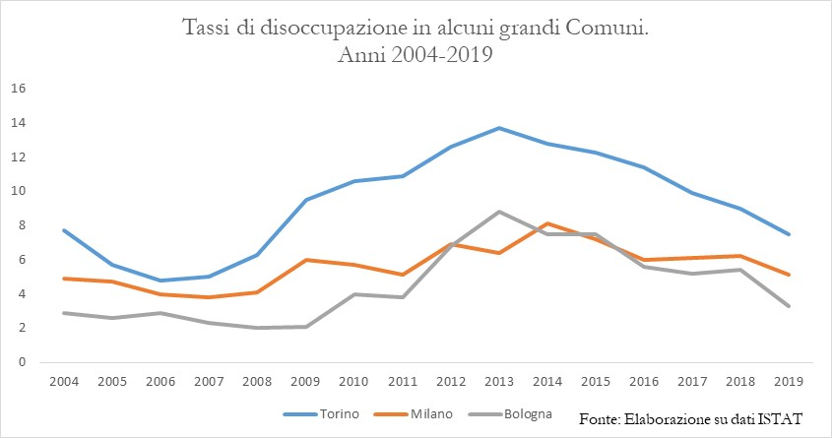

- La Città Metropolitana di Torino nel ranking nazionale sulla condizione lavorativa delle province
Al termine delle analisi sulla condizione lavorativa dei torinesi è parso utile stilare una graduatoria delleprovince o Aree Metropolitane che offrono maggiori opportunità di lavoro, soprattutto ai giovani di età compresa tra i 15 e i 29 anni.
La Tabella 4 fornisce il ranking delle 15province più performanti per ciascuno dei 4 indicatori presi in esame.
Scorrendo le classifiche emerge che in nessuna di esse figura la provincia di Torino. Non solo. Per trovarla bisogna scendere attorno alla cinquantesima posizione con valori degli indicatori molto distanti da quelli più performanti. Ciò è vero soprattutto per gli indicatori riferiti ai giovani tra i 15 e i 29 anni,a conferma della maggior difficoltà dell’economia torinese di creare nuovi posti di lavoro soprattutto per le nuove generazioni.(Tabella4)

La situazione non migliora a livello di Regione se si considera che solo Cuneo è presente in 2 graduatorie di merito. Un risultato insoddisfacente se rapportato a quelli conseguiti dalle altre Regioni che manifestano presenze molto numerose nelle varie graduatorie. È il caso della Lombardia e dell’Emilia Romagna che hanno piazzato8 province nel ranking.(Tabella5)

- I paradossi del mercato del lavoro
Prima di concludere l’analisi su come si presenta il lavoro a Torino e in Piemonte all’appuntamento con il Coronavirus è parso utile richiamare l’attenzione su due paradossi che caratterizzano fortemente il mondo dellavoro non solo al Nord ma, con intensità diverse, su tutto il territorio nazionale.
Il primo paradosso è il mancato incontro fra domanda e offerta di lavoro: il lavoro c’è ma le imprese non trovano le professionalità di cui hanno bisogno. Un paradosso che sembra destinato ad aggravarsi con l’avvento della quarta rivoluzione industriale. Le dimensioni del fenomeno sarebbero rilevanti e vengono fornite al riguardo quantificazioni raccolteattraverso indagini presso le imprese moltodifficili darealizzare soprattutto se i fabbisogni non riguardano il presente ma il futuro. La più nota è quella del Sistema Informativo Excelsior promossa da Unioncamere e dal Ministero del lavoro.
Il secondo paradossoriguarda lo sbocco lavorativo dei laureati. In Italia il loro numero è decisamente inferiore a quello degli altri Paesi e questo rappresenta obiettivamente un handicap. Ma se la domanda di lavoro è al momento poco qualificata, se molti laureati pur di lavorare si adattano a svolgere mansioni non adeguate alla loro formazione, se ancora oggi tanti laureati fanno fatica a trovare un’occupazione dignitosa viene da chiederci se ha ancora senso continuare a formare nuovi laureati molti dei quali già oggi, e ancora più in futuro, troveranno difficoltà ad inserirsi nel mondo del lavoro.
Paradossi come quelli prospettati non si risolvono con incentivi o altre misure di breve respiro. Serve una strategia globale che faccia perno sulla formazione per colmare i vuoti di offerta e su politiche dirette ad accrescere la qualità del tessuto economico per indurre una domanda di lavoro più qualificata di quella al momento largamente prevalente.

Conclusioni
Il quadro che emerge dall’analisi svolta nelle pagine precedenti contiene luci ed ombre. Segnali contradditori sul piano congiunturale; problemi che tendono ad aggravarsi sul piano strutturale.
Nella Città Metropolitana di Torino, nel corso del 2019 l’occupazione è rimasta sostanzialmente stabile. È cresciuta invece di 41.000 unità (+ 3,4%) negli ultimi 5 anni, a partire cioè dalla fine della seconda recessione recuperando il 70% dei posti di lavoro persi a partire dal 2004.
Nel 2019 La disoccupazione è diminuita. Il tasso di disoccupazione è sceso dal 9,2% all’8,3%. Negli ultimi 5 anni è sceso di 4 punti percentuali. Ne hanno beneficiato i lavoratori alle dipendenze ma non gli autonomi, in crisi continua: negli ultimi 15 anni sono diminuiti del 14% mentre gli addetti alle dipendenze sono cresciuti del 10%.
Il terziario siconferma di gran lunga il principale sbocco occupazionale dei torinesi, e soprattutto delle donne la cui condizione lavorativa è migliorata ma non abbastanza. Il divario con i tassi di occupazione e di disoccupazione degli uomini si sono ridotti ma rimangono elevati. Le donne soffrono molto più degli uomini a causa dei problemi di “sovra istruzione” e del massiccio utilizzo del part time “involontario”.
Il lavoro per i giovani, e in particolare per le ragazze, rimaneun’emergenza. A Torino più di 50.000 giovani incontranodifficoltà nel realizzare un “normale” progetto di vita. Un problema con elevati costi individuali e sociali, foriero di povertà e diseguaglianze.
Il lavoro è sempre più discontinuo. Quasi un terzo dei rapporti di lavoro a tempo determinato ha una durata inferiore a 7 giorni; il 12% dura un giorno. Una situazione checrea, soprattutto nei giovani, gravi situazioni di precarietà e incertezza sul futuro.
Nonostante i miglioramenti Torinofigura attornoal cinquantesimo posto nel ranking nazionale delleprovince in grado di creare lavoro. Non va meglio il Piemonte che non figura mai tra le prime 5 regioni più“performanti”. In entrambi casi la fanno da padroni la Lombardia, l’Emilia Romagna e il Veneto che piazzano numerose province nella graduatoria delle prime dieci.
Rimangono senza soluzione i “paradossi “del mercato del lavoro: il lavoro c’è ma le aziende non trovano le professionalità di cui hanno bisogno; abbiamo carenza di laureati ma la qualità della domanda di lavoro si abbassa.
Stando alle conclusioni a cui è pervenuto lo studio , la nuova grave emergenza da Coronavirus si sta sviluppando in una realtà dove il lavoro a Torino ha mostrato segni di ripresa sul piano congiunturale ma le fragilità rimangono e riguardano gli stessi soggetti: i giovani, a causa soprattutto dell’esplosione del lavoro discontinuo, e le donne, i cui successi nello studio non sono premiati nel lavoro. Rimangono anche i “paradossi” che non si risolvono con le denunce ma con programmi di medio - lungo periodo.
Si tratta di problemi che certamente si ripresenteranno al termine della crisi con gradi di intensità che al momento non siamo in grado di prevedere. Con questo studio abbiamo voluto richiamarli per tenere sempre viva l’attenzione anche in un momento assai difficile come quello che stiamo vivendo.

Bibliografia
ISTAT - Il mercato del lavoro 2019. Una lettura integrata.(marzo 2020)
UIL - 12° Rapporto 2019 sulla Cassa Integrazione Guadagni (febbraio 2020)
Regione Piemonte - Osservatorio sul Mercato del lavoro
INAPP Public Policy Innovation - Il lavoro discontinuo di breve e brevissima durata in Italia nell’ultimo decennio: l’evidenza dei dati amministrativi (febbraio 2020)
ISTAT - Nota trimestrale sulle tendenze dell’occupazione III Trimestre 2019 (dicembre 2019)

